Resolución del Pleno del Instituto de Transparencia, Acceso a la Información Pública y Protección de Datos Personales del Estado de México y Municipios, con domicilio en Metepec, Estado de México, a nueve de noviembre de dos mil veintidós.
VISTO el expediente formado con motivo del recurso de revisión 12249/INFOEM/IP/RR/2022, interpuesto por XXXXX XXX XXXXX XXXX, en lo sucesivo la parte Recurrente, en contra de la respuesta a su solicitud por parte del Ayuntamiento de Metepec, en lo sucesivo el Sujeto Obligado, se procede a dictar la presente resolución con base en los siguientes:
I. A N T E C E D E N T E S
1. Solicitud de acceso a la información. Con fecha veintidós de junio de dos mil veintidós, la parte Recurrente presentó, través del Sistema de Acceso a la Información Mexiquense, en lo subsecuente el SAIMEX, ante el Sujeto Obligado, la solicitud de acceso a la información pública, a la que se le asignó el número 03626/METEPEC/IP/2022, mediante la cual requirió la información siguiente:
“Solicito en formato de versión pública, se indiquen los salarios quincenales del Presidente Municipal, Regidoras, Regidores, titular de la Sindicatura Municipal y titular de la Secretaría del Ayuntamiento de Metepec, de la actual administración municipal 2022-2024.” (sic)
La parte Recurrente no adjuntó archivos.
Modalidad de Entrega: A través de SAIMEX.
2. Respuesta. Con fecha veintiocho de junio de dos mil veintidós, el Sujeto Obligado envió su respuesta a la solicitud de acceso a la información a través de SAIMEX, sustancialmente en los términos siguientes:
“…le informo que esta Unidad de Transparencia turnó la solicitud antes mencionada a los Servidores Públicos Habilitados que de conformidad con las funciones y atribuciones conferidas en términos de la Ley Orgánica Municipal del Estado de México y demás disposiciones legales aplicables les corresponde la generación, recopilación, administración, manejo, procesamiento, archivo y conservación de la información, y habiendo realizado una búsqueda exhaustiva, se anexa la respuesta del servidor público habilitado. Lo anterior con fundamento en lo establecido por los artículos 12, 18, 19, 53 fracción VI, 160 y 162 de la Ley de Transparencia y Acceso a la Información Pública del Estado de México... ” (sic)
El Sujeto Obligado adjuntó el archivo “3626.PDF”, que contiene el oficio número UT/MET/2186/2022 fecha veintisiete de junio de dos mil veintidós, mediante el cual el Titular de la Unidad de Transparencia hace del conocimiento de la persona solicitante que la información requerida es una obligación común del sujeto Obligado conferida en el artículo 92 de la Ley de Transparencia y Acceso a la Información Pública del Estado de México, dirigiéndole a la página web de la Información Pública de Oficio de los Sujetos Obligados del Estado de México, y municipios, localizada en la siguiente liga:
https://www.ipomex.org.mx/ipo3/lgt/indice/METEPEC.web?token=03AGdBq27VCOBM62EBFXHCghyd4pGbMReovn3cQsnRUxMqrog-XhVX4JARJ54t7HRW_n-78M7FryK-QnMjp4ll0l2g6VaJx7zwhZ84T4ElCFyinzlYuCOs1ktG21ajTDjWDv2pTZJWUhfxM01o5zg0-d_b3GSSc1VyoAGUdN-GGsDGNHU6OqTaN0MRqCu3_7CS2q6vN5bWLSfCluUGUxtzdhltnMi-ZVi-MoukqCfJaCYEBxDAf0_Ug7eGThPMSue82BAwnXCsOlXRPj6iiQN8itovpGbc9gVnAyZdlCqUfPcWGHaTlxLpWmwgLcH_3sEOPPMGtJnE2Sgf1SvD5lMUCTv30QwU1Y4ELxVXjzcj3FL4BbKKXmuat2G2SxlOcf_QDGb921kppGbKLI6WWP2NWUAzBgs9RjPdrzRRtvY1Bh6XYK1QHyD126SuRuKKmQ458ykhunoh-DGYJ_duy17C-6AY7SEleG5zPiz0rrqjbkmhzvgbVNu3H8wjAz8cXqVenkN84--afVqCEoai8lAjF-GV_Wxk2Gnkow#
Asimismo, el Titular de la Unidad de Transparencia sugirió a la persona solicitante ingresar al directorio de municipios y buscar el Ayuntamiento de Metepec, a efecto de poder realizar la consulta de la información solicitada.
4. Interposición del recurso de revisión. Inconforme con los términos de la respuesta emitida por parte del Sujeto Obligado, el veintinueve de junio de dos mil veintidós, la parte Recurrente interpuso el recurso de revisión a través de SAIMEX, en donde se manifestó de la siguiente manera:
Acto impugnado:
“Entrega de información que no corresponde con lo solicitado.” (sic)
Y Razones o motivos de inconformidad:
“Estado de México, 29 de junio de 2022 El motivo de la presente inconformidad, tras la petición con folio 03626/METEPEC/IP/2022, entregada mediante el Sistema de Acceso a la Información Mexiquense (SAIMEX), del Instituto de Transparencia, Acceso a la Información Pública y Protección de Datos Personales del Estado de México y Municipios (Infoem) y que a la letra dice: Solicito en formato de versión pública, se indiquen los salarios quincenales del Presidente Municipal, Regidoras, Regidores, titular de la Sindicatura Municipal y titular de la Secretaría del Ayuntamiento de Metepec, de la actual administración municipal 2022-2024. Es motivada por la falta de respuesta concreta, incompompleta o que no corresponde ya que: 1. La solicitud en mención expresa que el requerimiento es “en formato de versión pública”. 2. Se pide en la misma que se indiquen los datos del Presidente Municipal, Regidoras, Regidores, titular de la Sindicatura Municipal y titular de la Secretaría del Ayuntamiento de Metepec, referentes a “los salarios quincenales”, los cuales tampoco se entregan. 3. La respuesta, además de no satisfacer al peticionario, también carece de algún link que pueda ser copiado, indicación de sitio de internet, imagen anexa de salarios o archivo anexo. 4. Se entrega un documento de suma dificultad el cual, es de referir, se envió al peticionario con numeral UT/MET/2186/2022 y del cual se expresa la falta de utilidad por las siguientes características: • Se comparte un link con 621 caracteres con espacio. • El anterior no puede ser copiado. • El mismo, deber ser ingresado en la barra de dirección, digito por digito, asegurarse que es correcto y esperar la carga de información. Es de importancia que al señalar estas irregularidades, se contraviene la Ley de transparencia y acceso a la información pública del Estado de México y sus municipios, particularmente la obligación del Sujeto Obligado que dicta en su artículo 92 de que la información a disposición del público debe ser “forma sencilla, precisa y entendible”, lo cual lamentablemente no es el caso, por lo anteriormente expuesto. Además de estas características referidas, he de señalar: 5. La liga, que anteriormente no pudo ser copiada e ingresada (salvo por la copia de dígito por dígito), posteriormente dirige al sitio de la Información Pública de Oficio Mexiquense del Ayuntamiento de Metepec. 5.1. Nuevamente, se insiste que pese a esta herramienta ofrecida al peticionario, se carece de respuesta. Es imprescindible indicar que existe una afectación al derecho de acceso a la información pública en términos de la Ley de transparencia y acceso a la información pública del Estado de México y sus municipios, pues como se refiere en el artículo 179 de la referida ley: a) La entrega de información es incompleta. b) La entrega de información no corresponda con lo solicitado. c) Existe la falta de respuesta a una solicitud de acceso a la información. Incluso al revisar los tabuladores de sueldos, que conforme al artículo 92, fracción VII de la referida debe contener: “La remuneración bruta y neta de todos los servidores públicos de base o de confianza, de todas las percepciones, incluyendo sueldos, prestaciones, gratificaciones, primas, comisiones, dietas, bonos, estímulos, ingresos y sistemas de compensación, señalando la periodicidad de dicha remuneración” Lo cual tampoco se ofrece, toda vez que incumple con listado o base de datos de “todos los servidores públicos de base o de confianza” y no señala por nombre siquiera, a los servidores públicos de mayor interés para la población. Por lo expuesto, pido amablemente sé de garantía de acceso a la información, conforme a lo antes referido.” (sic)
Anexos: La parte Recurrente adjuntó el archivo “Recurso.docx”, cuyo contenido es el siguiente:
“Estado de México, 29 de junio de 2022
El motivo de la presente inconformidad, tras la petición con folio 03626/METEPEC/IP/2022, entregada mediante el Sistema de Acceso a la Información Mexiquense (SAIMEX), del Instituto de Transparencia, Acceso a la Información Pública y Protección de Datos Personales del Estado de México y Municipios (Infoem) y que a la letra dice:
Solicito en formato de versión pública, se indiquen los salarios quincenales del Presidente Municipal, Regidoras, Regidores, titular de la Sindicatura Municipal y titular de la Secretaría del Ayuntamiento de Metepec, de la actual administración municipal 2022-2024.
Es motivada por la falta de respuesta concreta, incompompleta o que no corresponde ya que:
1. La solicitud en mención expresa que el requerimiento es “en formato de versión pública”.
2. Se pide en la misma que se indiquen los datos del Presidente Municipal, Regidoras, Regidores, titular de la Sindicatura Municipal y titular de la Secretaría del Ayuntamiento de Metepec, referentes a “los salarios quincenales”, los cuales tampoco se entregan.
3. La respuesta, además de no satisfacer al peticionario, también carece de algún link que pueda ser copiado, indicación de sitio de internet, imagen anexa de salarios o archivo anexo.
4. Se entrega un documento de suma dificultad el cual, es de referir, se envió al peticionario con numeral UT/MET/2186/2022 y del cual se expresa la falta de utilidad por las siguientes características:
• Se comparte un link con 621 caracteres con espacio.
• El anterior no puede ser copiado.
• El mismo, deber ser ingresado en la barra de dirección, dígito por dígito, asegurarse que es correcto y esperar la carga de información.
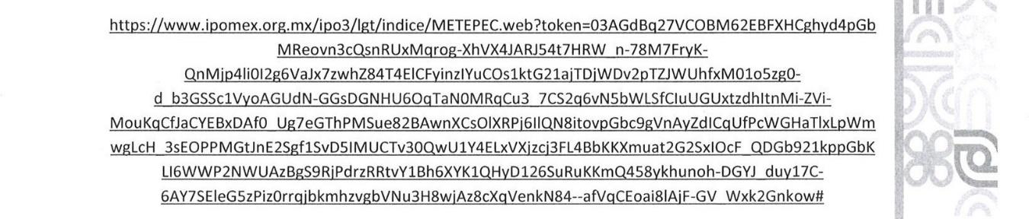
Es de importancia que al señalar estas irregularidades, se contraviene la Ley de transparencia y acceso a la información pública del Estado de México y sus municipios, particularmente la obligación del Sujeto Obligado que dicta en su artículo 92 de que la información a disposición del público debe ser “forma sencilla, precisa y entendible”, lo cual lamentablemente no es el caso, por lo anteriormente expuesto.
Además de estas características referidas, he de señalar:
5. La liga, que anteriormente no pudo ser copiada e ingresada (salvo por la copia de digito por digito), posteriormente dirige al sitio de la Información Pública de Oficio Mexiquense del Ayuntamiento de Metepec.
5.1. Nuevamente, se insiste que pese a esta herramienta ofrecida al peticionario, se carece de respuesta.
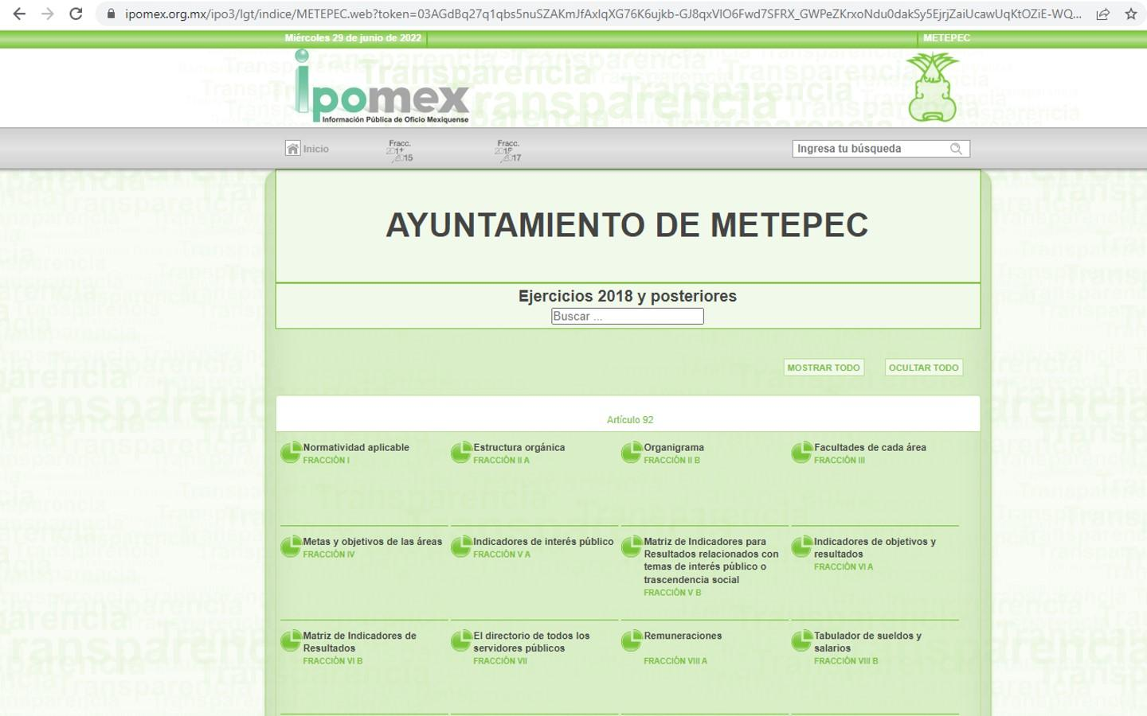
Es imprescindible indicar que existe una afectación al derecho de acceso a la información pública en términos de la Ley de transparencia y acceso a la información pública del Estado de México y sus municipios, pues como se refiere en el artículo 179 de la referida ley:
a) La entrega de información es incompleta.
b) La entrega de información no corresponda con lo solicitado.
c) Existe la falta de respuesta a una solicitud de acceso a la información.

Incluso al revisar los tabuladores de sueldos, que conforme al artículo 92, fracción VII de la referida debe contener:
“La remuneración bruta y neta de todos los servidores públicos de base o de confianza, de todas las percepciones, incluyendo sueldos, prestaciones, gratificaciones, primas, comisiones, dietas, bonos, estímulos, ingresos y sistemas de compensación, señalando la periodicidad de dicha remuneración”
Lo cual tampoco se ofrece, toda vez que incumple con listado o base de datos de “todos los servidores públicos de base o de confianza” y no señala por nombre siquiera, a los servidores públicos de mayor interés para la población.
Por lo expuesto, pido amablemente sé de garantía de acceso a la información, conforme a lo antes referido.” (sic)
5. Turno. De conformidad con el artículo 185 fracción I de la Ley de Transparencia y Acceso a la Información Pública del Estado de México y Municipios vigente, el presente recurso de revisión se turnó por el sistema electrónico del Instituto de Transparencia, Acceso a la Información Pública y Protección de Datos Personales del Estado de México y Municipios, a la Comisionada Guadalupe Ramírez Peña, a efecto de que analizara sobre su admisión o su desechamiento.
6. Admisión del Recurso de revisión. Con fecha cuatro de julio de dos mil veintidós, este Instituto de Transparencia, Acceso a la Información Pública y Protección de Datos Personales del Estado de México y Municipios, admitió a trámite el recurso de revisión que ahora se resuelve, dando un plazo máximo de siete días hábiles para que las partes manifestaran lo que a su derecho resultara conveniente, ofrecieran pruebas, formularan alegatos y el Sujeto Obligado presentara su informe justificado.
7. Manifestaciones. De las constancias que obran en el expediente electrónico del SAIMEX se desprende que en fecha veintiséis de julio de dos mil veintidós la persona solicitante remitió nuevamente el archivo “Recurso.docx”, cuyo contenido fue referido en el antecedente 4 de la presente resolución, mientras que el Sujeto Obligado no rindió su informe justificado, como se observa a continuación:

8. Cierre de instrucción. Una vez transcurrido el periodo otorgado a las partes para realizar sus manifestaciones y no habiendo documentos que integrar al expediente, con fecha dos de agosto de dos mil veintidós, la Comisionada Ponente determinó el cierre de instrucción en términos de la fracción VI del artículo 185 de la Ley de Transparencia y Acceso a la Información Pública del Estado de México y Municipios.
9. Ampliación del término para resolver. En fecha cinco de octubre de dos mil veintidós, se amplió el término para resolver el recurso de revisión en términos del artículo 181 párrafo tercero de la Ley de Transparencia y Acceso a la Información Pública del Estado de México y Municipios.
Este organismo garante no pasa por alto justificar, que el plazo para emitir la resolución en el presente asunto encuentra justificación en el alto número de recursos de revisión recibidos dentro del primer semestre del año dos mil veintidós, que, en comparación con los recibidos el año pasado dentro del mismo periodo, se ha incrementado aproximadamente un 400%, circunstancia atípica que ha rebasado las capacidades técnicas y humanas del personal encargado de la proyección de las resoluciones a dichos medios de impugnación.
Por ello, es menester precisar que, si bien se ha excedido el plazo para resolver el presente medio de impugnación, de conformidad con la ley de la materia, el plazo para emitir la resolución se encuentra justificado en los elementos para medir la razonabilidad de asuntos conforme a los parámetros establecidos por diversos órganos jurisdiccionales federales, aplicables también en procedimientos análogos, como el que nos ocupa.
Así, en términos de lo que establecen los artículos 8.1 y 25 de la Convención Americana sobre Derechos Humanos, los recursos deben ser sencillos y resolverse en el menor tiempo posible, tomando en consideración la dilación total del procedimiento; esto es, en un plazo razonable.
En ese sentido, el legislador fijó los términos procesales en las leyes, de manera general, sin que pudiera prever la variada gama de casos que son resueltos por los órganos jurisdiccionales o cuasi jurisdiccionales, tanto por la complejidad de los hechos, como por el número de casos que conocen.
Por ello, excepcionalmente, si un asunto es resuelto con posterioridad a los plazos señalados por la norma debe analizarse la razonabilidad del tiempo necesario para su resolución, atentos a los siguientes criterios:
- Complejidad del Asunto: La complejidad de la prueba, la pluralidad de sujetos procesales, el tiempo transcurrido, las características y contexto del recurso.
- Actividad Procesal del interesado. Acciones u omisiones del interesado.
- Conducta de la Autoridad: Las Acciones u omisiones realizadas en el procedimiento. Así como si la autoridad actuó con la debida diligencia.
d) La afectación generada en la situación jurídica de la persona involucrada en el proceso: Violación a sus derechos humanos.
De modo que, cuando se trate de un asunto excepcional, por alguna o todas las características mencionadas; o bien, cuando el ingreso de asuntos al órgano jurisdiccional o cuasi jurisdiccional respectivo supere notoriamente al que podría considerarse normal, debe concluirse que es una excluyente de responsabilidad en relación con la actuación del funcionario, como ha acontecido en el caso que nos ocupa.
Argumento que encuentra sustento en la jurisprudencia P./J. 32/92 emitida por el Pleno de la Suprema Corte de Justicia de la Nación de rubro “TÉRMINOS PROCESALES. PARA DETERMINAR SI UN FUNCIONARIO JUDICIAL ACTUÓ INDEBIDAMENTE POR NO RESPETARLOS SE DEBE ATENDER AL PRESUPUESTO QUE CONSIDERÓ EL LEGISLADOR AL FIJARLOS Y LAS CARACTERÍSTICAS DEL CASO.”, visible en la Gaceta del Seminario Judicial de la Federación con el registro digital 205635.
Razones por las cuales cabe concluir que, la resolución al recurso de revisión se solventa hasta esta fecha, debido a que existe una excesiva carga de trabajo en desproporción a la capacidad de los recursos materiales y humanos con que cuenta este Instituto para atender la enorme demanda de usuarios que acuden para que se les garantice su Derecho de acceso a la información Pública y Protección de Datos Personales, aunado a la complejidad de los hechos a los que se refieren, así como al volumen del expediente, la extensión de los escritos y pruebas aportadas y desahogadas por las partes; lo que impide la tramitación de los recursos dentro de los términos legales previamente establecidos por la Ley, por tratarse de causas de fuerza mayor.
Al respecto, también son de considerar los criterios sostenidos por el Cuarto Tribunal Colegiado en Materia Administrativa del Primer Circuito, cuyos rubros y datos de identificación son los siguientes:
“PLAZO RAZONABLE PARA RESOLVER. DIMENSIÓN Y EFECTOS DE ESTE CONCEPTO CUANDO SE ADUCE EXCESIVA CARGA DE TRABAJO.” consultable en el Seminario Judicial de la Federación y su gaceta, con el registro digital 2002351.
“PLAZO RAZONABLE PARA RESOLVER. CONCEPTO Y ELEMENTOS QUE LO INTEGRAN A LA LUZ DEL DERECHO INTERNACIONAL DE LOS DERECHOS HUMANOS.”, visible en el Seminario Judicial de la Federación y su gaceta, con el registro digital 2002350.
Por ello, este organismo garante comprometido con la tutela de los derechos humanos confiados, señala que este exceso del plazo legal para resolver el presente asunto, resulta de carácter excepcional.
En razón de que fue debidamente sustanciado el expediente electrónico y no existe diligencia pendiente de desahogo, se emite la Resolución que conforme a Derecho proceda, de acuerdo con los siguientes:

II. C O N S I D E R A N D O S
Primero. Competencia. El Instituto de Transparencia, Acceso a la Información Pública y Protección de Datos Personales del Estado de México y Municipios, es competente para conocer y resolver el presente recurso de revisión interpuesto por la parte recurrente, conforme a lo dispuesto en los artículos 6, apartado A de la Constitución Política de los Estados Unidos Mexicanos; 5 párrafos trigésimo, trigésimo primero y trigésimo segundo fracciones IV y V de la Constitución Política del Estado Libre y Soberano de México; 2, fracción II; 29, 36 fracciones I y II; 176, 178, 181, 185, fracción I, 186 y 188 de la Ley Transparencia y Acceso a la Información Pública del Estado de México y Municipios; 9, fracciones I y XXIV y 11 del Reglamento Interior del Instituto de Transparencia, Acceso a la Información Pública y Protección de Datos Personales del Estado de México y Municipios.
Segundo. Oportunidad y Procedibilidad del Recurso de Revisión. Previo al estudio del fondo del asunto, se procede a analizar los requisitos de oportunidad y procedibilidad que debe reunir el recurso de revisión interpuesto, previstos en los artículos 178 y 180 de la Ley de Transparencia y Acceso a la Información Pública del Estado de México y Municipios.
El recurso de revisión fue interpuesto dentro del plazo de quince días hábiles, previsto en el artículo 178 de la Ley de Transparencia y Acceso a la Información Pública del Estado de México y Municipios, toda vez que el Sujeto Obligado remitió la respuesta a la solicitud de información el día veintiocho de junio de dos mil veintidós, mientras que el recurso de revisión interpuesto por la parte Recurrente, se tuvo por presentado el día veintinueve de junio dos mil veintidós, esto es, al siguiente día hábil posterior en que tuvo conocimiento de la respuesta impugnada.
Al mismo tiempo, por cuanto hace a la procedibilidad del recurso de revisión, una vez realizado el análisis de los formatos de interposición del recurso, se concluye la acreditación plena de los elementos formales precisados por el artículo 180 de la Ley de Transparencia y Acceso a la Información Pública del Estado de México y Municipios, en atención a que fue presentado mediante el formato visible en el SAIMEX.
Finalmente, se advierte que resulta procedente la interposición del recurso, según lo manifestado por la parte Recurrente en sus motivos de inconformidad, de acuerdo al artículo 179, fracciones V y VI del ordenamiento legal citado, que a la letra dice:
“Artículo 179. El recurso de revisión es un medio de protección que la Ley otorga a los particulares, para hacer valer su derecho de acceso a la información pública, y procederá en contra de las siguientes causas:
...
V. La entrega de información incompleta;
VI. La entrega de información que no corresponda con lo solicitado;”
Tercero. Materia de la revisión. De la revisión a las constancias y documentos que obran en el expediente electrónico se advierte, que el tema sobre el que este Organismo Garante de Transparencia y Acceso a la Información se pronunciará será: verificar si la respuesta otorgada por el Sujeto Obligado es adecuada y suficiente para satisfacer el derecho de acceso a la información pública de la parte Recurrente, o en su defecto, en caso de ser procedente, ordenar la entrega de información oportuna.
Cuarto. Estudio del asunto. Del análisis de la solicitud de información, motivo del recurso de revisión que ahora se resuelve se advierte que la parte Recurrente requirió al Sujeto Obligado le proporcione, información consistente en lo siguiente:
1. Salarios quincenales del Presidente Municipal, Regidoras, Regidores, Titular de la Sindicatura Municipal y Titular de la Secretaría del Ayuntamiento de Metepec, de la actual administración municipal 2022-2024, en versión pública.
En respuesta, la Unidad de Transparencia hizo del conocimiento de la persona solicitante que la información requerida, al tratarse de una obligación de transparencia común, se encontraba disponible en página web de la Información Pública de Oficio Mexiquense, IPOMEX, proporcionando el link a efecto de realizar la consulta, asimismo, señaló que se debía ingresar al directorio de municipios y buscar el Ayuntamiento de Metepec, a efecto de poder realizar la consulta de la información solicitada.
Conocida la respuesta por la persona solicitante, al no estar conforme con los términos de la misma, interpuso el recurso de revisión que nos ocupa, mediante el cual señaló como motivo de inconformidad la falta de respuesta concreta, incompleta y que no corresponde con lo solicitado, toda vez que se solicitó el salario quincenal del Presidente Municipal, Regidoras, Regidores, Titular de la Sindicatura Municipal y Titular de la Secretaría del Ayuntamiento, en versión pública y no fue entregada dicha información, ya que en su lugar se proporcionó un link que al no poder ser copiado, dificulta el acceso al sitio de internet que se indicó para consultar la información, debiendo ingresar en el navegador cada uno de los 621 caracteres de los que consta la dirección electrónica, misma que dirige al sitio de la Información Pública de Oficio Mexiquense del Ayuntamiento de Metepec, como lo acredita con la captura de pantalla inserta en su escrito adjunto al Recurso de Revisión, y respecto de la información publicada en cumplimiento a la obligación de trasparencia prevista en la fracción VIII del artículo 92 de la Ley de Transparencia Local, manifestó que incumple con el listado o base de datos de “todos los servidores públicos de base o de confianza” pues no señala el nombre de los servidores públicos de mayor interés para la población.
Derivado de los argumentos señalados, la parte Recurrente refirió que la respuesta proporcionada contraviene lo establecido en el artículo 92 de Ley de Transparencia y Acceso a la Información Pública del Estado de México y Municipios, mismo que dispone que la información a disposición del público debe ser “forma sencilla, precisa y entendible”, situación que en el presente caso no acontece.
Admitido el presente recurso de revisión, en términos del artículo 185 fracción II de la Ley de Transparencia y Acceso a la Información Pública del Estado de México y Municipios, se integró el expediente y se puso a disposición de las partes para que, en un plazo máximo de siete días hábiles, manifestaran lo que a su derecho resultara conveniente, siendo omiso el Sujeto Obligado en ejercer dicha prerrogativa, como se señaló anteriormente.
En esta tesitura, de las constancias que integran el expediente electrónico relacionado con el recurso de revisión materia de estudio, se colige que el Sujeto Obligado no niega la competencia para conocer de la información solicitada, sino por el contrario, con la respuesta pronunciada asevera que es competente para conocer de la solicitud de información, lo anterior es así, ya que el estudio enunciado tiene por objeto determinar si los Sujetos Obligados generan, poseen o administran la información solicitada, sin embargo, en aquellos casos en que estos han asumido la competencia, sería ocioso y a nada práctico nos conduciría su estudio, ya que, se insiste, el ente obligado asumió la competencia referida, motivo por el cual se actualiza el supuesto previsto en el artículo 12 de la legislación aplicable en la materia.
“Artículo 12. Quienes generen, recopilen, administren, manejen, procesen, archiven o conserven información pública serán responsables de la misma en los términos de las disposiciones jurídicas aplicables.
Los sujetos obligados sólo proporcionarán la información pública que se les requiera y que obre en sus archivos y en el estado en que ésta se encuentre. La obligación de proporcionar información no comprende el procesamiento de la misma, ni el presentarla conforme al interés del solicitante; no estarán obligados a generarla, resumirla, efectuar cálculos o practicar investigaciones.”
Máxime que de conformidad con lo establecido en el artículo 92, fracción VIII de la Ley de Transparencia y Acceso a la Información Pública del Estado de México y Municipios, los entes públicos se encuentran obligados a poner a disposición del público, de manera permanente y actualizada de forma sencilla, precisa y entendible, en los respectivos medios electrónicos, de acuerdo con sus facultades, atribuciones, funciones u objeto social, según corresponda, la información, por lo menos, de la remuneración bruta y neta de todos los servidores públicos, entre otros temas, documentos y políticas que señala dicho precepto legal, a saber:
“Artículo 92. Los sujetos obligados deberán poner a disposición del público de manera permanente y actualizada de forma sencilla, precisa y entendible, en los respectivos medios electrónicos, de acuerdo con sus facultades, atribuciones, funciones u objeto social, según corresponda, la información, por lo menos, de los temas, documentos y políticas que a continuación se señalan:
…
VIII. La remuneración bruta y neta de todos los servidores públicos de base o de confianza, de todas las percepciones, incluyendo sueldos, prestaciones, gratificaciones, primas, comisiones, dietas, bonos, estímulos, ingresos y sistemas de compensación, señalando la periodicidad de dicha remuneración;”
Por consiguiente, se procede al análisis de los requerimientos planteados por la particular y la respuesta proporcionada por el Sujeto Obligado, a efecto de determinar si el derecho de acceso se satisfizo con la misma, o en su defecto, señalar los documentos que en el ejercicio de sus atribuciones pudo haber generado, y que, de manera enunciativa más no limitativa, pudieran colmar dicho derecho.
En tal tesitura, recordemos que la persona solicitante, requirió la entrega del salario quincenal del Presidente Municipal, Regidoras, Regidores, Titular de la Sindicatura Municipal y Titular de la Secretaría del Ayuntamiento, proporcionando el Titular de la Unidad de Transparencia del Sujeto Obligado, para la consulta de dicha información la siguiente dirección electrónica:
https://www.ipomex.org.mx/ipo3/lgt/indice/METEPEC.web?token=03AGdBq27VCOBM62EBFXHCghyd4pGbMReovn3cQsnRUxMqrog-XhVX4JARJ54t7HRW_n-78M7FryK-QnMjp4ll0l2g6VaJx7zwhZ84T4ElCFyinzlYuCOs1ktG21ajTDjWDv2pTZJWUhfxM01o5zg0-d_b3GSSc1VyoAGUdN-GGsDGNHU6OqTaN0MRqCu3_7CS2q6vN5bWLSfCluUGUxtzdhltnMi-ZVi-MoukqCfJaCYEBxDAf0_Ug7eGThPMSue82BAwnXCsOlXRPj6iiQN8itovpGbc9gVnAyZdlCqUfPcWGHaTlxLpWmwgLcH_3sEOPPMGtJnE2Sgf1SvD5lMUCTv30QwU1Y4ELxVXjzcj3FL4BbKKXmuat2G2SxlOcf_QDGb921kppGbKLI6WWP2NWUAzBgs9RjPdrzRRtvY1Bh6XYK1QHyD126SuRuKKmQ458ykhunoh-DGYJ_duy17C-6AY7SEleG5zPiz0rrqjbkmhzvgbVNu3H8wjAz8cXqVenkN84--afVqCEoai8lAjF-GV_Wxk2Gnkow#
En tal sentido, es oportuno traer a colación el contenido del artículo 161 de la Ley de Transparencia y Acceso a la Información Pública del Estado de México y Municipios, el cual establece las características que debe tener la información desde el momento en el que se genera, su publicación y entrega; así como el procedimiento a seguir por los Sujetos Obligados para informar a los solicitantes sobre información que se encuentre disponible en libros, compendios, formatos electrónicos, entre otros, haciéndole saber al solicitante como podrá consultar, reproducir o adquirir la información, en un plazo no mayor a cinco días hábiles, comprendiendo:
a) La fuente
b) El lugar y
c) La forma
Asimismo, se establece que la fuente de la información deberá ser:
a) Precisa
b) Concreta
c) Y no debe implicar que el solicitante realice una búsqueda en toda la información que se encuentre disponible.
Imperativos legales que establecen el procedimiento que deben seguir los Sujetos Obligados para que pueda tomarse como válida su orientación sobre la forma en que puede consultar la información requerida.
Derivado de lo anterior, este Organismo Garante se dio a la tarea de consultar la información contenida en la dirección electrónica proporcionada, observando lo siguiente:
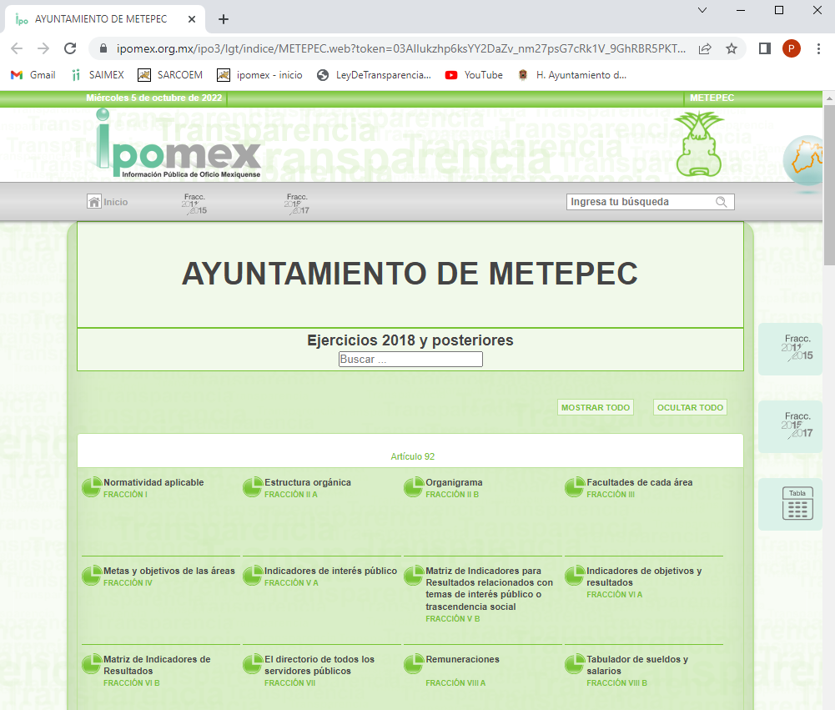
Como puede advertirse, tal como lo señaló la parte Recurrente en su recurso de revisión, la dirección electrónica proporcionada dirige al portal de Información Pública de Oficio Mexiquense, IPOMEX, donde se encuentra alojada la información del Sujeto Obligado en cumplimiento a las obligaciones de transparencia de oficio previstas en la Ley de Transparencia y Acceso a la Información Pública del Estado de México y Municipios.
En consecuencia, la fuente proporcionada, si bien se hizo del conocimiento de la persona solicitante en el plazo que establece el artículo 161 de la Ley de la Materia Local, no pasa desapercibido que no es precisa ni concreta, pues implica que el particular realice una búsqueda en toda la información que se encuentre disponible en la página electrónica proporcionada, en virtud de que el Sujeto Obligado omitió señalar concretamente el procedimiento mediante el cual podía obtener la información que es de su interés, toda vez que se limitó a entregar el link, y refirió que se debía localizar, en el directorio de municipios, al Ayuntamiento de Metepec para poder revisar la información solicitada.
Derivado de lo expuesto se estima dable ordenar la entrega del soporte documental en versión pública de ser necesario, que dé cuenta del salario quincenal vigente al veintidós de junio de dos mil veintidós, del Presidente Municipal, Regidoras, Regidores, Titular de la Sindicatura Municipal y Titular de la Secretaría del Ayuntamiento, para tener por atendido el derecho de acceso a la información de la persona solicitante, pudiendo ser de manera enunciativa, más no limitativa, los Comprobantes Fiscales Digitales por Internet por concepto de nómina de la primera quincena de junio de dos mil veintidós.
Atento a lo anterior, no obsta mencionar que al Órgano Superior de Fiscalización del Estado de México, OSFEM, le asiste la facultad de emitir los lineamientos para la integración del informe trimestral, en términos de la fracción XI del artículo 8 de la Ley de Fiscalización Superior del Estado de México, que es del tenor literal siguiente:
“Artículo 8.- El Órgano Superior tendrá las siguientes atribuciones:
…
XI. Establecer los lineamientos, criterios, procedimientos, métodos y sistemas, así como todas aquellas disposiciones de carácter general para las acciones de control y evaluación, necesarios para la fiscalización de las cuentas públicas y los informes trimestrales;”
Estos lineamientos son de observancia general para todos los servidores públicos de las entidades fiscalizables que desempeñen un empleo, cargo o comisión, de cualquier naturaleza en alguno de los poderes del Estado, en los ayuntamientos de los municipios y organismos auxiliares, así como los titulares o quienes hagan sus veces en empresas de participación estatal o municipal, sociedades o asociaciones asimiladas a éstas y en los fideicomisos públicos, y que manejen recursos públicos, como lo son los municipios; en atención a ello, el informe trimestral deberá ser presentado al OSFEM dentro de los veinte días posteriores al término del trimestre correspondiente de acuerdo a lo establecido en el artículo 350 del Código Financiero del Estado de México que es del tenor literal siguiente:
“Artículo 350.- La Secretaría y las tesorerías enviarán al Órgano Superior, de manera trimestral, dentro de los primeros veinte días hábiles posteriores al término del trimestre que se informa, para su análisis, la siguiente información:
I. Patrimonial.
II. Presupuestal.
III. De la obra pública.
IV. De nómina.
V. Avance del cumplimiento del Plan de Desarrollo del Estado de México.
Los informes trimestrales deberán contener la evolución de las finanzas públicas integradas con los comentarios correspondientes y los estados financieros consolidados, así como un reporte de los ingresos y egresos de los organismos auxiliares.
El informe trimestral correspondiente al cuarto trimestre se entregará junto con las Cuentas Públicas del ejercicio fiscal de que se trate.”
La información documental comprobatoria de los informes trimestrales presentados, debe conservarse en los archivos de la entidad fiscalizada -municipio- en original y debidamente integrada en términos de los lineamientos de referencia, pues son susceptibles de revisión directa por el Órgano Superior de Fiscalización del Estado de México.
En este contexto, el Órgano Superior de Fiscalización del Estado de México, emite en cada ejercicio fiscal los Lineamientos para la integración y entrega del Informe Trimestral Municipal, para el ejercicio 2022 y los Instructivos de llenado correspondientes, mismos que se encuentran disponibles en su sitio de internet, con la finalidad de definir los criterios, los formatos y la documentación necesaria para presentar los informes trimestrales, que deben ser entregados a través de cuatro módulos, que contienen la siguiente información:
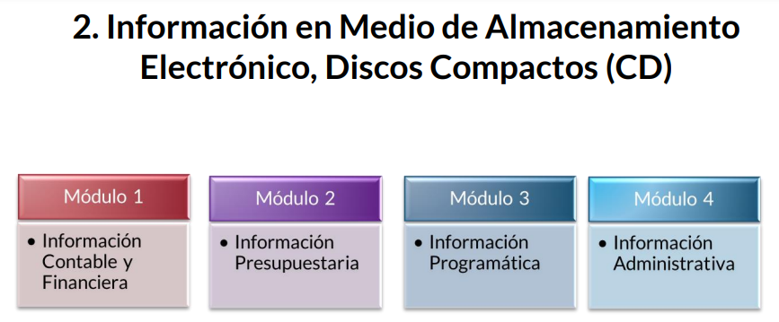
La información que con motivo de la nómina genera el Sujeto Obligado, se encuentra contenida en el Módulo 4 Información administrativa, Submódulo Nómina y Comprobantes Fiscales, como se muestra a continuación:
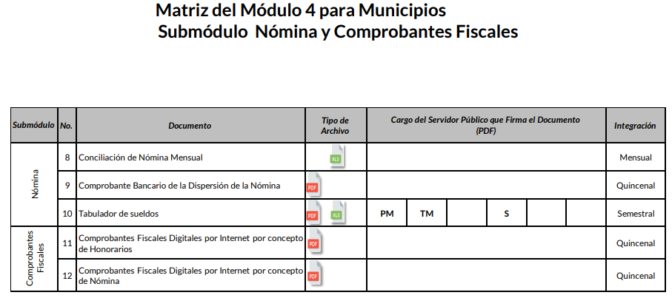

Por otro lado, es de mencionar que de las constancias que obran en el expediente electrónico en el que se actúa, no se advierte evidencia de que la solicitud de información hubiera sido turnada al área competente para generar, administrar o poseer la información que es del interés de la persona solicitante, toda vez que quien dio respuesta fue el Titular de la Unidad de Transparencia, tal y como se muestra a continuación:
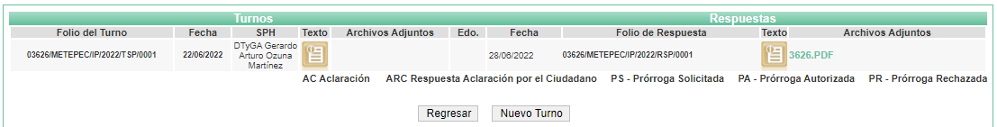
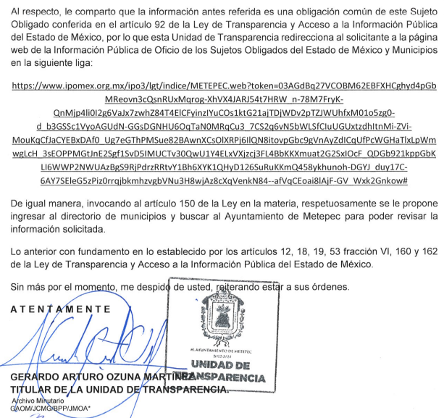

Siendo necesario mencionar que de conformidad con el artículo 3.97 del Código Reglamentario de Metepec, la Dirección de Administración es la encargada de dar soporte material, técnico, humano, administrativo, organizacional e informático, que permita a las y los servidores públicos de la Administración Pública Municipal, atender las demandas ciudadanas y cumplir con sus atribuciones, así como para optimizar las funciones de la misma, auxiliándose de la Subdirección de Recursos Humanos, área que tiene a su cargo el Departamento de Nómina, mismo al que se le atribuyen, entre otras atribuciones, las siguientes en su parte conducente:
“Artículo 3.103. El Departamento de Nómina, tiene las siguientes atribuciones:
…
II. Aplicar en el sistema de nómina los movimientos, incidencias, deducciones y otros conceptos previa autorización de la o el Titular de la Subdirección de Recursos Humanos; y validar su correcta aplicación de conformidad con la normatividad, convenio y procedimientos aplicables;
…
VI. Conciliar quincenalmente que los movimientos de la nómina correspondan con la determinación de cuotas y aportaciones del Instituto de Seguridad Social del Estado de México y Municipios (ISSEMyM), previo al pago de las mismas;
VII. Generar y validar el archivo para el timbrado de los recibos de nómina, que cumplen con los requisitos que establece el Servicio de Administración Tributaria;
VIII. Realizar el timbrado de los archivos XML y la generación del archivo en formato PDF de los recibos de nómina para su impresión;
IX. Entregar a los Enlaces Administrativos o equivalentes de las dependencias los comprobantes de pago (percepciones y deducciones) y los listados de nómina para recabar la firma de los servidores públicos;
…
XI. Realizar la dispersión del pago de la nómina a las y los servidores públicos y realizar la conciliación respectiva, para su envío a la Tesorería Municipal;”
En consecuencia, para el cumplimiento de la presente resolución, la Unidad de Transparencia, en observancia de lo previsto en los artículos 53 fracciones II y IV y 162 de la Ley de la Materia, deberá turnar la solicitud de información a todas las áreas que de acuerdo con sus competencias o funciones deban tener la información que se ordena.
Finalmente, atendiendo a los motivos de inconformidad aducidos por la persona solicitante, respecto de la dificultad para copiar en el navegador la dirección electrónica proporcionada misma que consta de 621 caracteres, debiendo digitar uno a uno cada carácter para realizar la consulta, se menciona que de conformidad con el artículo 24, fracción V de la Ley de Transparencia y Acceso a la Información Pública del Estado de México y Municipios, los entes públicos se encuentran obligados a promover la generación, documentación y publicación de la información en formatos abiertos y accesibles, es decir, se debe procurar, en la medida de lo posible, que la información que se genere permita su reproducción y reutilización electrónica, de manera libre sin ninguna restricción.
Cabe señalar que si bien el formato PDF -por sus siglas en inglés Portable Document Format-, mediante el cual fue remitida la información, puede ser considerado como el más bajo de datos abiertos, al tratarse de un estándar reconocido por la Organización Internacional para la Estandarización (ISO), puesto que los documentos en dicho formato pueden contener vínculos, botones, campos de formulario, audio, vídeo y lógica empresarial, los cuales, se pueden firmar electrónicamente y pueden consultarse con facilidad en Windows o Mac OS utilizando el software gratuito Acrobat Reader DC, en el caso que nos ocupa, se trata de una digitalización de un documento original, que no permite editar, modificar o procesar su contenido, y por consiguiente, no es posible su reutilización, generando una barrera que impide el acceso a la fuente donde se localiza la información.
En tal tesitura, se insta al Sujeto Obligado, para que en próximas ocasiones, en la medida de lo posible, cuando haga entrega de información pública de manera electrónica, garantice la interoperabilidad de esta, es decir, que esta contenga datos en formatos y estándares abiertos para su reproducción y reutilización electrónica por parte de los solicitantes, con la finalidad de asegurar el acceso a la información que es de su interés.
De lo hasta aquí expuesto, se concluye que los motivos de inconformidad de la parte Recurrente devienen fundados, siendo procedente Revocar la respuesta proporcionada por el Sujeto Obligado en términos del artículo 186 fracción III de la Ley de Transparencia y Acceso a la Información Pública del Estado de México y Municipios.
Quinto. Versión Pública. Como fue debidamente apuntado, el Sujeto Obligado debe satisfacer la solicitud de acceso a la información; sin embargo, dada la naturaleza de la información de la cual se ordena su entrega, deberá hacerse en versión pública, toda vez que en los documentos que se ordenan, existe la posibilidad de que obren datos que son considerados confidenciales, cuyo acceso debe ser restringido que deben testarse al momento de la versión pública, atento a lo siguiente:
El derecho de acceso a la información pública tiene como limitante el respeto a la intimidad y a la vida privada de las personas, es por ello que este Instituto debe cuidar que los datos personales que obren en poder de los Sujetos Obligados sean protegidos y únicamente se den a conocer aquéllos que garanticen la rendición de cuentas y la transparencia en el ejercicio de las atribuciones que tienen conferidas.
De este modo, en armonía entre los principios constitucionales de máxima publicidad y de protección de datos personales, la ley permite la elaboración de versiones públicas en las que se suprima aquella información relacionada con la vida privada de las personas.
Al respecto, los artículos 3, fracciones IX, XX, XXI, XXXII, XLV; 6, 91, 137, 143 fracción I, de la Ley de Transparencia y Acceso a la Información Pública del Estado de México y Municipios vigente establecen:
“Artículo 3. Para los efectos de la presente Ley se entenderá por:
(…)
IX. Datos personales: La información concerniente a una persona, identificada o identificable según lo dispuesto por la Ley de Protección de Datos Personales del Estado de México;
(…)
XX. Información clasificada: Aquella considerada por la presente Ley como reservada o confidencial;
XXI. Información confidencial: Se considera como información confidencial los secretos bancario, fiduciario, industrial, comercial, fiscal, bursátil y postal, cuya titularidad corresponda a particulares, sujetos de derecho internacional o a sujetos obligados cuando no involucren el ejercicio de recursos públicos;
(…)
XXXII. Protección de Datos Personales: Derecho humano que tutela la privacidad de datos personales en poder de los sujetos obligados y sujetos particulares;
(…)
XLV. Versión pública: Documento en el que se elimine, suprime o borra la información clasificada como reservada o confidencial para permitir su acceso.
Artículo 6. Los datos personales son irrenunciables, intransferibles e indelegables, por lo que los sujetos obligados no deberán proporcionar o hacer pública la información que contenga, con excepción de aquellos casos en que deban hacerlo en observancia de las disposiciones aplicables. En el caso de los derechos de acceso, rectificación, cancelación u oposición; los principios, procedimientos, medidas de seguridad en el tratamiento y demás disposiciones en materia de datos personales, se deberá estar a lo dispuesto en las leyes de la materia.
(…)
Artículo 91. El acceso a la información pública será restringido excepcionalmente, cuando ésta sea clasificada como reservada o confidencial.
(…)
Artículo 137. Cuando un mismo medio, impreso o electrónico, contenga información pública y reservada o confidencial, la Unidad de Transparencia para efectos de atender una solicitud de información, deberán elaborar una versión pública en la que se testen las partes o secciones clasificadas, indicando su contenido de manera genérica y fundando y motivando su clasificación.
Artículo 143. Para los efectos de esta Ley se considera información confidencial, la clasificada como tal, de manera permanente, por su naturaleza, cuando:
I. Se refiera a la información privada y los datos personales concernientes a una persona física o jurídico colectiva identificada o identificable...”
De los preceptos anteriores se desprende que cuando un documento que vaya a ser entregado vía acceso a la información pública, contenga tanto información de interés público como información que debe ser clasificada, se hará la entrega del mismo, testando las secciones o datos que deban ser clasificados; por ende el Sujeto Obligado deberá proceder a testar los datos personales que se encuentre contenidos en los documentos a entregar para satisfacer el derecho de acceso a la información pública de la parte Recurrente, esto es, los datos concernientes a una persona identificada o identificable, o aquellos datos que tengan el carácter de sensibles, es decir los que afectan la esfera más íntima de su titular o cuya utilización indebida pueda dar origen a discriminación o conlleven un riesgo grave para aquel de acuerdo a los que señala la fracción XII del artículo 4 de la Ley de Protección de Datos Personales en posesión de Sujeto Obligados del Estado de México.
Datos que deberá clasificar como confidenciales por tratarse precisamente de información privada, puesto que los datos personales son irrenunciables, intransferibles e indelegables y los Sujetos Obligados no deberán hacer entrega de los mismos a personas ajenas a su titular.
En el caso específico, dada la naturaleza de la información que se ordena, si bien tiene el carácter información pública en razón de que se trata de documentos que se encuentran en posesión del Sujeto Obligado, derivado del ejercicio de sus atribuciones, tal como quedo acotado en el cuerpo de la presente Resolución, también contienen los datos personales de servidores públicos, que de hacerse públicos afectarían su intimidad y vida privada; es por ello que es criterio reiterado en las resoluciones de este Pleno que, además de los datos especificados en la Ley de Transparencia y Acceso a la Información Pública del Estado de México y Municipios, se consideran confidenciales y por tanto deben testarse al momento de la elaboración de versiones públicas el Registro Federal de Contribuyentes (RFC), la Clave Única de Registro de Población (CURP), la Clave de cualquier tipo de seguridad social (ISSEMYM, u otros), los números de cuentas bancarias, claves estandarizadas – interbancarias - (CLABES) y de tarjetas, los préstamos o descuentos que se le hagan a la persona y que no tengan relación con los impuestos o la cuota por seguridad social, así como los códigos bidimensionales o códigos QR y el número de empleado.
Por cuanto hace al Registro Federal de Contribuyentes de las personas físicas, constituye un dato personal, pues se genera con caracteres alfanuméricos a partir del nombre y la fecha de nacimiento de cada persona, y finalmente la homoclave, por lo que para su obtención es necesario acreditar ante la autoridad fiscal previamente la identidad de la persona, su fecha de nacimiento, entre otros aspectos.
Ahora bien, las personas físicas tramitan su inscripción en el registro con el propósito de realizar —mediante esa clave de identificación— operaciones o actividades de naturaleza fiscal, la cual, les permite hacerse identificables respecto de una situación fiscal determinada.
Lo anterior es compartido por el Instituto Nacional de Transparencia, Acceso a la Información y Protección de Datos Personales, INAI, a través del Criterio 19/17, el cual es del tenor literal siguiente:
“Registro Federal de Contribuyentes (RFC) de personas físicas. El RFC es una clave de carácter fiscal, única e irrepetible, que permite identificar al titular, su edad y fecha de nacimiento, por lo que es un dato personal de carácter confidencial.”
Así, el Registro Federal de Contribuyentes, RFC, se vincula al nombre de su titular y permite identificar la edad de la persona, su fecha de nacimiento, así como su homoclave, la cual es única e irrepetible y determina la identificación de dicha persona para efectos fiscales, por lo que constituye un dato personal que concierne a una persona física identificada e identificable en términos de los artículos 3, fracción IX de la Ley de Transparencia y Acceso a la Información Pública del Estado de México y Municipios, y 4 fracciones XI y XII de la Ley de Protección de Datos Personales en Posesión de los Sujetos Obligados del Estado de México y Municipios.
De igual manera la Clave Única de Registro de Población, CURP, constituye un dato personal, ya que tiene como finalidad registrar a cada una de las personas que integran la población del país, con datos que permitan certificar y acreditar fehacientemente su identidad, en virtud de que se integra por datos personales que únicamente le conciernen a un particular como son su fecha de nacimiento, su nombre, sus apellidos y su lugar de nacimiento; información que permite distinguirlo del resto de los habitantes, por tal motivo, se considera que es de carácter confidencial.
Argumento que es compartido por el Instituto Nacional de Transparencia, Acceso a la Información y Protección de Datos Personales, INAI, conforme al criterio 18/17, el cual refiere:
“Clave Única de Registro de Población (CURP). La Clave Única de Registro de Población se integra por datos personales que sólo conciernen al particular titular de la misma, como lo son su nombre, apellidos, fecha de nacimiento, lugar de nacimiento y sexo. Dichos datos, constituyen información que distingue plenamente a una persona física del resto de los habitantes del país, por lo que la CURP está considerada como información confidencial.”
Por lo que respecta a la clave de seguridad social, en virtud de que su divulgación no aporta a la transparencia o a la rendición de cuentas y sí provoca una transgresión a la vida privada e intimidad de la persona, esta información también resulta ser de carácter confidencial.
Respecto de los números de cuentas bancarias, claves estandarizadas –interbancarias- (CLABES) y de tarjetas, el Pleno de este Instituto ha determinado que esa información debe clasificarse como confidencial, y elaborarse una versión pública en la que se teste la misma.
Igualmente, resulta importante destacar que el número de cuenta bancaria de las personas físicas es información que sólo su titular o personas autorizadas poseen para el acceso o consulta de información patrimonial, o para la realización de operaciones bancarias de diversa naturaleza, por lo que la difusión pública del mismo facilitaría la afectación al patrimonio del titular de la cuenta.
Por lo anterior, el número de cuenta bancaria debe ser clasificado como confidencial con fundamento en las fracciones I y II del artículo 143 de la Ley de la Materia vigente en la Entidad; en razón de que con su difusión se estaría poniendo en riesgo la seguridad de su titular.
En esa virtud, este Pleno determina que dicha información no puede ser del dominio público, toda vez que se podría dar un uso inadecuado a la misma o cometer algún ilícito o fraude como ya ha sido expuesto.
Lo anterior no es así tratándose de las cuentas bancarias o claves interbancarias de los Sujetos Obligados ya que su publicidad cede a la rendición de cuentas al transparentar la forma en que son administrados los recursos públicos.
Lo argumentado encuentra sustento en los criterios 10/17 y 11/17 emitidos por el Instituto Nacional de Transparencia, Acceso a la Información y Protección de Datos Personales, INAI, que llevan por rubro y texto los siguientes:
“Cuentas bancarias y/o CLABE interbancaria de personas físicas y morales privadas. El número de cuenta bancaria y/o CLABE interbancaria de particulares es información confidencial, al tratarse de un conjunto de caracteres numéricos utilizados por los grupos financieros para identificar las cuentas de sus clientes, a través de los cuales se puede acceder a información relacionada con su patrimonio y realizar diversas transacciones; por tanto, constituye información clasificada con fundamento en los artículos 116 de la Ley General de Transparencia y Acceso a la Información Pública y 113 de la Ley Federal de Transparencia y Acceso a la Información Pública.
Cuentas bancarias y/o CLABE interbancaria de sujetos obligados que reciben y/o transfieren recursos públicos, son información pública. La difusión de las cuentas bancarias y claves interbancarias pertenecientes a un sujeto obligado favorece la rendición de cuentas al transparentar la forma en que se administran los recursos públicos, razón por la cual no pueden considerarse como información clasificada.”
Por cuanto hace a los préstamos o descuentos de carácter personal, en virtud de no tener relación con la prestación del servicio y al no involucrar instituciones públicas, se consideran datos confidenciales.
Para entender los límites y alcances de esta restricción, es oportuno recurrir al artículo 84 de la Ley del Trabajo de los Servidores Públicos del Estado y Municipios:
“ARTÍCULO 84. Sólo podrán hacerse retenciones, descuentos o deducciones al sueldo de los servidores públicos por concepto de:
I. Gravámenes fiscales relacionados con el sueldo;
II. Deudas contraídas con las instituciones públicas o dependencias por concepto de anticipos de sueldo, pagos hechos con exceso, errores o pérdidas debidamente comprobados;
III. Cuotas sindicales;
IV. Cuotas de aportación a fondos para la constitución de cooperativas y de cajas de ahorro, siempre que el servidor público hubiese manifestado previamente, de manera expresa, su conformidad;
V. Descuentos ordenados por el Instituto de Seguridad Social del Estado de México y Municipios, con motivo de cuotas y obligaciones contraídas con éste por los servidores públicos;
VI. Obligaciones a cargo del servidor público con las que haya consentido, derivadas de la adquisición o del uso de habitaciones consideradas como de interés social;
VII. Faltas de puntualidad o de asistencia injustificadas;
VIII. Pensiones alimenticias ordenadas por la autoridad judicial; o
IX. Cualquier otro convenido con instituciones de servicios y aceptado por el servidor público.
El monto total de las retenciones, descuentos o deducciones no podrá exceder del 30% de la remuneración total, excepto en los casos a que se refieren las fracciones IV, V y VI de este artículo, en que podrán ser de hasta el 50%, salvo en los casos en que se demuestre que el crédito se concedió con base en los ingresos familiares para hacer posible el derecho constitucional a una vivienda digna, o se refieran a lo establecido en la fracción VIII de este artículo, en que se ajustará a lo determinado por la autoridad judicial.” (Sic)
Como se puede observar, la Ley del Trabajo de mérito establece claramente cuáles son esos descuentos o gravámenes que directamente se relacionan con las obligaciones adquiridas como servidores públicos y aquéllos que únicamente inciden en su vida privada. De este modo, descuentos por pensiones alimenticias o créditos adquiridos con instituciones privadas que no se relacionen con el gasto público, son información que debe clasificarse como confidencial.
Los códigos bidimensionales o códigos QR, al corresponder a barras en dos dimensiones que al igual que los códigos de barras o códigos unidimensionales, son utilizados para almacenar diversos tipos de datos de manera codificada, los cuales a través de lectores que pueden ser obtenidos por cualquier persona, pueden contener datos personales, no susceptibles de conocimiento público, por lo que, si el Sujeto Obligado advierte que en el presente caso se pueden obtener datos como el Registro Federal de Contribuyentes, la Clave Única del Registro de Población, entre otros que pudieran hacer identificable a una persona, deberá clasificarlo como confidencial.
Con relación al número de empleado debe precisarse que este constituye un código, en virtud del cual, los trabajadores pueden acceder a un sistema de datos o información de la dependencia o entidad a la que pertenecen, a fin de presentar consultas relacionadas con su situación laboral particular, siendo un número único, permanente e intransferible que se asigna para llevar un registro de los trabajadores.
Bajo esos argumentos, se entendería que la información relativa al número de empleado constituye información confidencial al tratarse de un número de identificación personal a través del cual se puede consultar la situación laboral personal, empero el Pleno del el Instituto Nacional de Transparencia, Acceso a la Información, y Protección de Datos Personales, INAI se ha pronunciado sobre su publicidad, a través del criterio 06/19, que indica lo siguiente:
“Número de empleado. Cuando el número de empleado o su equivalente, se integra con datos personales de los trabajadores o funciona como una clave de acceso que no requiere adicionalmente de una contraseña para ingresar a sistemas o bases de datos personales, procede su clasificación como información confidencial.”
En atención al criterio de interpretación, se advierten dos supuestos para catalogar la información concerniente al número de empleado o equivalente, el primero es considerar la información como confidencial, siempre y cuando se integre con datos personales o que permita acceder a ellos sin necesidad de alguna contraseña, y el segundo supuesto es considerar que la información es susceptible de entregarse siempre que requiera una contraseña para acceder a los datos personales o cuando su conformación no revele los mismos, por consiguiente, en el caso concreto, el Sujeto Obligado deberá acatar lo establecido y de ser procedente, entregará el número de empleado o equivalente de los servidores públicos materia de la solicitud, o en su caso, los clasificará como información confidencial, a través del Acuerdo emitido por su Comité de Transparencia conforme a la Ley de la Materia.
Asimismo, es de señalar que la clasificación de la información no opera con la simple supresión de datos que se haga en los documentos de que se trate o con la simple decisión que tome el Servidor Público Habilitado o el Responsable de la Unidad de Transparencia del Sujeto Obligado, sino que ello deberá realizarse en términos de lo que disponen los artículos 49 fracción VIII, 53, fracción X y 59, fracción V, de la Ley en consulta, cuyo sentido literal es el siguiente:
“Artículo 49. Los Comités de Transparencia tendrán las siguientes atribuciones:
VIII. Aprobar, modificar o revocar la clasificación de la información…”
“Artículo 53. Las Unidades de Transparencia tendrán las siguientes funciones:
X. Presentar ante el Comité, el proyecto de clasificación de información…”
“Artículo 59. Los servidores públicos habilitados tendrán las funciones siguientes:
V. Integrar y presentar al responsable de la Unidad de Transparencia la propuesta de clasificación de información, la cual tendrá los fundamentos y argumentos en que se basa dicha propuesta…”
Denotándose de dichos elementos normativos que el determinar la clasificación de la información es un trabajo en conjunto tanto de los Servidores Públicos Habilitados, de las Unidades de Transparencia y del Comité de Transparencia del Sujeto Obligado, teniendo el deber los primeros de ellos de presentar ante la Unidad de Transparencia la propuesta de la clasificación de la información, para que luego ésta presente ante al Comité de Transparencia de así resultar procedente el proyecto de clasificación de la información y finalmente sea éste último quien apruebe, modifique o revoque la clasificación de la información solicitada.
Por último, respecto a la versión pública de los documentos que contenga la información solicitada, cabe señalar que el Comité de Transparencia del Sujeto Obligado, deberá emitir el acuerdo de clasificación de información debidamente fundado y motivado, en términos del numeral 132, fracciones II y III de la Ley de Transparencia y Acceso a la Información Pública del Estado de México y Municipios, así como los Lineamientos Segundo, fracción XVIII, y del Cuarto al Décimo Primero de los “Lineamientos Generales en materia de Clasificación y Desclasificación de la Información, así como para la elaboración de Versiones Públicas”, que literalmente expresan:
“Artículo 132. La clasificación de la información se llevará a cabo en el momento en que:
…
II. Se determine mediante resolución de autoridad competente; o
III. Se generen versiones públicas para dar cumplimiento a las obligaciones de transparencia previstas en esta Ley.”
“Segundo.- Para efectos de los presentes Lineamientos Generales, se entenderá por:
XVIII. Versión pública: El documento a partir del que se otorga acceso a la información, en el que se testan partes o secciones clasificadas, indicando el contenido de éstas de manera genérica, fundando y motivando la reserva o confidencialidad, a través de la resolución que para tal efecto emita el Comité de Transparencia.
Cuarto. Para clasificar la información como reservada o confidencial, de manera total o parcial, el titular del área del sujeto obligado deberá atender lo dispuesto por el Título Sexto de la Ley General, en relación con las disposiciones contenidas en los presentes lineamientos, así como en aquellas disposiciones legales aplicables a la materia en el ámbito de sus respectivas competencias, en tanto estas últimas no contravengan lo dispuesto en la Ley General.
Los sujetos obligados deberán aplicar, de manera estricta, las excepciones al derecho de acceso a la información y sólo podrán invocarlas cuando acrediten su procedencia.
Quinto. La carga de la prueba para justificar toda negativa de acceso a la información, por actualizarse cualquiera de los supuestos de clasificación previstos en la Ley General, la Ley Federal y leyes estatales, corresponderá a los sujetos obligados, por lo que deberán fundar y motivar debidamente la clasificación de la información ante una solicitud de acceso o al momento en que generen versiones públicas para dar cumplimiento a las obligaciones de transparencia, observando lo dispuesto en la Ley General y las demás disposiciones aplicables en la materia.
Sexto. Los sujetos obligados no podrán emitir acuerdos de carácter general ni particular que clasifiquen documentos o expedientes como reservados, ni clasificar documentos antes de que se genere la información o cuando éstos no obren en sus archivos.
La clasificación de información se realizará conforme a un análisis caso por caso, mediante la aplicación de la prueba de daño y de interés público.
Séptimo. La clasificación de la información se llevará a cabo en el momento en que:
I. Se reciba una solicitud de acceso a la información;
II. Se determine mediante resolución de autoridad competente, o
III. Se generen versiones públicas para dar cumplimiento a las obligaciones de transparencia previstas en la Ley General, la Ley Federal y las correspondientes de las entidades federativas.
Los titulares de las áreas deberán revisar la clasificación al momento de la recepción de una solicitud de acceso a la información, para verificar si encuadra en una causal de reserva o de confidencialidad.
Octavo. Para fundar la clasificación de la información se debe señalar el artículo, fracción, inciso, párrafo o numeral de la ley o tratado internacional suscrito por el Estado mexicano que expresamente le otorga el carácter de reservada o confidencial.
Para motivar la clasificación se deberán señalar las razones o circunstancias especiales que lo llevaron a concluir que el caso particular se ajusta al supuesto previsto por la norma legal invocada como fundamento.
En caso de referirse a información reservada, la motivación de la clasificación también deberá comprender las circunstancias que justifican el establecimiento de determinado plazo de reserva.
Tratándose de información clasificada como confidencial respecto de la cual se haya determinado su conservación permanente por tener valor histórico, ésta conservará tal carácter de conformidad con la normativa aplicable en materia de archivos.
Los documentos contenidos en los archivos históricos y los identificados como históricos confidenciales no serán susceptibles de clasificación como reservados.
Noveno. En los casos en que se solicite un documento o expediente que contenga partes o secciones clasificadas, los titulares de las áreas deberán elaborar una versión pública fundando y motivando la clasificación de las partes o secciones que se testen, siguiendo los procedimientos establecidos en el Capítulo IX de los presentes lineamientos.
Décimo. Los titulares de las áreas, deberán tener conocimiento y llevar un registro del personal que, por la naturaleza de sus atribuciones, tenga acceso a los documentos clasificados. Asimismo, deberán asegurarse de que dicho personal cuente con los conocimientos técnicos y legales que le permitan manejar adecuadamente la información clasificada, en los términos de los Lineamientos para la Organización y Conservación de Archivos.
En ausencia de los titulares de las áreas, la información será clasificada o desclasificada por la persona que lo supla, en términos de la normativa que rija la actuación del sujeto obligado.
Décimo primero. En el intercambio de información entre sujetos obligados para el ejercicio de sus atribuciones, los documentos que se encuentren clasificados deberán llevar la leyenda correspondiente de conformidad con lo dispuesto en el Capítulo VIII de los presentes lineamientos.” (Sic)
“Artículo 143. Para los efectos de esta Ley se considera información confidencial, la clasificada como tal, de manera permanente, por su naturaleza, cuando:
I. Se refiera a la información privada y los datos personales concernientes a una persona física o jurídico colectiva identificada o identificable;
II. Los secretos bancario, fiduciario, industrial, comercial, fiscal, bursátil y postal, cuya titularidad corresponda a particulares, sujetos de derecho internacional o a sujetos obligados cuando no involucren el ejercicio de recursos públicos; y
III. La que presenten los particulares a los sujetos obligados, de conformidad con lo dispuesto por las leyes o los tratados internacionales.
La información confidencial no estará sujeta a temporalidad alguna y sólo podrán tener acceso a ella los titulares de la misma, sus representantes y los servidores públicos facultados para ello.
No se considerará confidencial la información que se encuentre en los registros públicos o en fuentes de acceso público, ni tampoco la que sea considerada por la presente ley como información pública.”
Asimismo, deberá observar los numerales Quincuagésimo tercero y Quincuagésimo quinto de los Lineamientos Generales en Materia de Clasificación y Desclasificación de la Información supraindicados, que establecen los formatos para la clasificación parcial y total de los documentos, conforme a lo siguiente:
Parcial |  | Total
Concepto | Dónde | Concepto | Dónde
Sello oficial o logotipo del sujeto obligado
Fecha de clasificación | Se anotará la fecha en la que el Comité de Transparencia confirmó la clasificación del documento, en su caso. | Fecha de clasificación | Se anotará la fecha en la que el Comité de Transparencia confirmó la clasificación del documento, en su caso.
Área | Se señalará el nombre del área del cual es titular quien clasifica. | Área | Se señalará el nombre del área de la cual es el titular quien clasifica.
Información reservada | Se indicarán, en su caso, las partes o páginas del documento que se clasifican como reservadas. Si el documento fuera reservado en su totalidad, se anotarán todas las páginas que lo conforman. Si el documento no contiene información reservada, se tachará este apartado. | Reservado | Leyenda de información RESERVADA.
Fundamento legal | Se señalará el nombre del ordenamiento, el o los artículos, fracción(es), párrafo(s) con base en los cuales se sustente la reserva. | Periodo de reserva | Se anotará el número de años o meses por los que se mantendrá el documento o las partes del mismo como reservado. Si el expediente no es reservado, sino confidencial, deberá tacharse este apartado.
Ampliación del periodo de reserva | En caso de haber solicitado la ampliación del periodo de reserva originalmente establecido, se deberá anotar el número de años o meses por los que se amplía la reserva. | Fundamento legal | Se señalará el nombre del o de los ordenamientos jurídicos, el o los artículos, fracción(es), párrafo(s) con base en los cuales se sustenta la reserva.
Confidencial | Se indicarán, en su caso, las partes o páginas del documento que se clasifica como confidencial. Si el documento fuera confidencial en su totalidad, se anotarán todas las páginas que lo conforman. Si el documento no contiene información confidencial, se tachará este apartado. | Ampliación del periodo de reserva | En caso de haber solicitado la ampliación del periodo de reserva originalmente establecido, se deberá anotar el número de años o meses por los que se amplía la reserva.
Fundamento legal | Se señalará el nombre del ordenamiento, el o los artículos, fracción(es), párrafo(s) con base en los cuales se sustente la confidencialidad. | Confidencial | Leyenda de información CONFIDENCIAL.
Rúbrica del titular del área | Rúbrica autógrafa de quien clasifica. | Fundamento legal | Se señalará el nombre del o de los ordenamientos jurídicos, el o los artículos, fracción(es), párrafo(s) con base en los cuales se sustente la confidencialidad.
Fecha de desclasificación | Se anotará la fecha en que se desclasifica el documento. | Rúbrica del titular del área | Rúbrica autógrafa de quien clasifica.
Rúbrica y cargo del servidor público | Rúbrica autógrafa de quien desclasifica. | Fecha de desclasificación | Se anotará la fecha en que se desclasifica.
 |  | Partes o secciones reservadas o confidenciales | En caso que una vez desclasificado el expediente, subsistanpartes o secciones del mismo reservadas o confidenciales, se señalará este hecho.
 |  | Rúbrica y cargo del servidor público | Rúbrica autógrafa de quien desclasifica.

Así, con fundamento en lo prescrito en los artículos 5 párrafos trigésimo, trigésimo primero y trigésimo segundo de la Constitución Política del Estado Libre y Soberano de México; 2, fracción II; 29, 36 fracciones I y II; 176, 178, 181, 185 y 186 fracción II de la Ley de Transparencia y Acceso a la Información Pública del Estado de México y Municipios, este Pleno:
III. R E S U E L V E:
Primero. Resultan fundados los motivos de inconformidad hechos valer por la parte Recurrente en el recurso de revisión 12249/INFOEM/IP/RR/2022, por lo que, en términos del Considerando Cuarto de la presente resolución, se Revoca la respuesta del Sujeto Obligado.
Segundo. Se Ordena al Sujeto Obligado, en términos de los Considerandos Cuarto y Quinto de esta resolución, haga entrega, vía SAIMEX, de lo siguiente en versión pública:
1. Documento que dé cuenta del salario correspondiente a la segunda quincena de mayo y primera quincena de junio de dos mil veintidós del Presidente Municipal, Regidoras, Regidores, del Titular de la Sindicatura Municipal y el Titular de la Secretaría del Ayuntamiento de Metepec de la administración municipal 2022-2024.
Para la entrega en versión pública, deberá emitir el Acuerdo del Comité de Transparencia en términos de la Ley de Transparencia y Acceso a la Información Pública del Estado de México y Municipios, en el que funde y motive las razones sobre los datos que se supriman o eliminen y se ponga a disposición de la parte Recurrente.
Tercero. Notifíquese, vía SAIMEX, al Responsable de la Unidad de Transparencia del Sujeto Obligado la presente resolución, para que conforme a los artículos 186, último párrafo y 189, párrafo segundo de la Ley de Transparencia y Acceso a la Información Pública del Estado de México y Municipios dé cumplimiento a lo ordenado dentro del plazo de diez días hábiles, debiendo informar a este Instituto en un plazo de tres días hábiles siguientes sobre el cumplimiento dado a la misma.
De conformidad con el artículo 198 de la Ley de Transparencia y Acceso a la Información Pública del Estado de México y Municipios, de considerarlo procedente, el Sujeto Obligado de manera fundada y motivada, podrá solicitar una ampliación de plazo para el cumplimiento de la presente resolución.
Cuarto. Notifíquese, vía SAIMEX, a la parte recurrente la presente resolución, así como, que de conformidad con lo establecido en el artículo 196 de la Ley de Transparencia y Acceso a la Información Pública del Estado de México y Municipios, en caso de que considere que le causa algún perjuicio podrá impugnarla vía Juicio de Amparo en los términos de las leyes aplicables.
ASÍ LO RESUELVE, POR UNANIMIDAD DE VOTOS, EL PLENO DEL INSTITUTO DE TRANSPARENCIA, ACCESO A LA INFORMACIÓN PÚBLICA Y PROTECCIÓN DE DATOS PERSONALES DEL ESTADO DE MÉXICO Y MUNICIPIOS, CONFORMADO POR LOS COMISIONADOS JOSÉ MARTÍNEZ VILCHIS, MARÍA DEL ROSARIO MEJÍA AYALA, SHARON CRISTINA MORALES MARTÍNEZ, LUIS GUSTAVO PARRA NORIEGA Y GUADALUPE RAMÍREZ PEÑA; EN LA CUADRAGÉSIMA SESIÓN ORDINARIA CELEBRADA EL NUEVE DE NOVIEMBRE DE DOS MIL VEINTIDÓS, ANTE EL SECRETARIO TÉCNICO DEL PLENO ALEXIS TAPIA RAMÍREZ.

“Artículo 185. El Instituto resolverá el recurso de revisión conforme a lo siguiente: (…) II. Admitido el recurso de revisión, la o el Comisionado ponente deberá integrar un expediente y ponerlo a disposición de las partes, para que, en un plazo máximo de siete días hábiles, manifiesten lo que a su derecho convenga;”
Artículo 161. Cuando la información requerida por el solicitante ya esté disponible al público en medios impresos, tales como libros, compendios, trípticos, registros públicos, en formatos electrónicos disponibles en Internet o en cualquier otro medio, se le hará saber por el medio requerido por el solicitante la fuente, el lugar y la forma en que puede consultar, reproducir o adquirir dicha información en un plazo no mayor a cinco días hábiles. La fuente deberá ser precisa y concreta y no debe implicar que el solicitante realice una búsqueda en toda la información que se encuentre disponible.
https://www.osfem.gob.mx/04_Iconografia/Ent_Fisc/Doc_Apoy/Doc_Apoy.html
Artículo 53. Las Unidades de Transparencia tendrán las siguientes funciones: II. Recibir, tramitar y dar respuesta a las solicitudes de acceso a la información; IV. Realizar, con efectividad, los trámites internos necesarios para la atención de las solicitudes de acceso a la información;
Artículo 162. Las unidades de transparencia deberán garantizar que las solicitudes se turnen a todas las Áreas competentes que cuenten con la información o deban tenerla de acuerdo a sus facultades, competencias y funciones, con el objeto de que realicen una búsqueda exhaustiva y razonable de la información solicitada.
Resolución RRA2431/17 del Instituto Nacional de Transparencia, Acceso a la Información Pública y Protección de Datos Personales.

